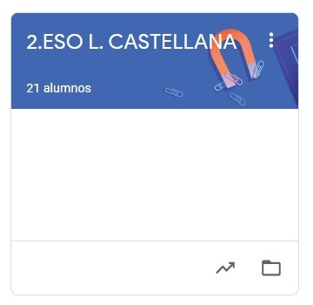

2º ESO LENGUA CASTELLANA
TAREAS DEL 11 AL 15 DE MAYO
- VAMOS A SEGUIR TRABAJANDO CON EDIXGAL Y LA PLATAFORMA CLASSROOM PARA QUE ME VAYÁIS ENVIANDO LAS TAREAS QUE PONGO SIGUENDO EL PLAZO MARCADO.
- UNA VEZ CORREGIDA LA TAREA, OS LA DEVUELVO CON UNA NOTA Y UN COMENTARIO.
- CUANDO SE HA ACABADO EL PLAZO SUBO LA SOLUCIÓN DE LA TAREA A CLASSROOM Y LA TENÉIS QUE COPIAR EN LA LIBRETA PARA QUE QUEDE CONSTANCIA (LO COMPROBARÉ A LA VUELTA).

LAS TAREAS DE ESTA SEMANA SON:
MARTES 12:
CORCORDANCIA SUJETO – PREDICADO (TEORÍA Y EJERCICIOS)
JUEVES 14:
LOS COMPLEMENTOS VERBALES

VIERNES 15:
RECONOCER LOS COMPLEMENTOS VERBALES (ACTIVIDADES)

